**НЕ ХОЧЕШЬ ПОСТРАДАТЬ –**

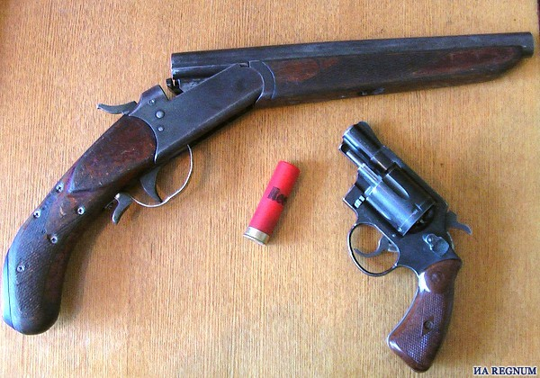

**ПОСПЕШИ ДОБРОВОЛЬНО СДАТЬ !**

С 7 по 11 октября в республике проводится

специальное комплексное мероприятие

**«АРСЕНАЛ»**

направленное на выявление, пресечение и профилактику правонарушений, связанных с незаконными действиями в отношении оружия боеприпасов, взрывных устройств

и взрывчатых веществ

МВД Республики Беларусь напоминает:

**лица, добровольно сдавшие оружие, боеприпасы,** **взрывчатые вещества и взрывные устройства**

**освобождаются от ответственности**

О желании добровольно сдать, а также фактах незаконного хранения оружия, боеприпасов, взрывчатых веществ и взрывных устройств Вы можете сообщить по телефонам горячей линии

____________________47130, 47138, 47116_________________

либо телефону 102

конфиденциальность гарантируется

**СДЕЛАЕМ СВОЮ ЖИЗНЬ БЕЗОПАСНЕЕ !**

УОПП МОБ УВД Гродненского облисполкома